# Accés i estacionament en espais

# d'aparcament Recinte Torribera

# ÚS INTERN

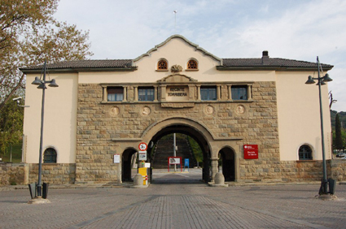

# Modificacions

* 26.11.2024 Modificació de la normativa d'accés i ús d’aparcament de vehicles als edificis i recintes de la Diputació de Barcelona, mitjançant Decret núm. 8423 de data 24/07/2021.
* 26.05.2014 Actualització documentació en crear el Gabinet de Seguretat Corporativa
* 03.04.2012 Aprovació el marc general d'instruccions d'accés i ús d’aparcament de vehicles als edificis i recintes de la Diputació de Barcelona, mitjançant Decret de l’AHRI 2669 de 3 d’abril de 2012. Inserció punt 3.1 Accés fora d’horari habitual
* 17.02.2011 primera redacció

# Objecte i abast

El present document especifica el règim d’estacionament en els espais d’aparcament habilitats per als usuaris al Recinte Torribera

# Responsabilitats

|  |  |
| --- | --- |
| Subdirecció de Logística | Autoritzar usuari |
| Gabinet de Seguretat Corporativa | Registre d’incidències |
| Oficina de Gestió Interna | Altes d’usuaris en SAP |
| Oficina de Gestió de Recintes | Registre d’incidències |

# Documents de referència

* PT02-Control d’accés – Gabinet de Seguretat Corporativa
* PT06-24 – Obertura i Tancament recinte Torribera
* Decret núm. 8423 de data 24/07/2021, que aprova el marc general d'instruccions d'accés i ús d’aparcament de vehicles als edificis i recintes de la Diputació de Barcelona
* Ordenança Fiscal núm. 4 de la Diputació de Barcelona.

# 1. Explicació

Els vehicles oficials i de serveis dels diferents organismes estadants podran aparcar quan en tinguin reconegut el dret.

# 2 Accessos

Per C/ Prat de la Riba, 171, Santa Coloma de Gramenet

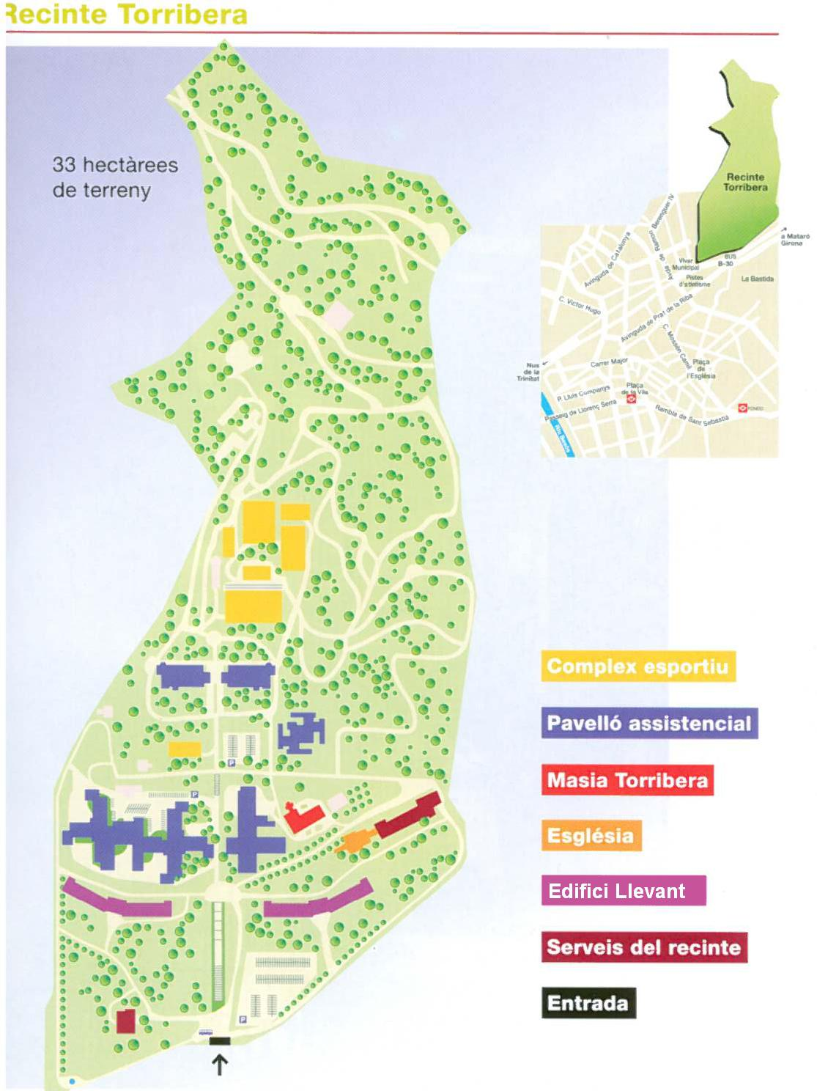

Accés entrada a persones i emergències

Accés pàrking vehicles autoritzats, persones i emergències

# 3 Horaris

Accés Prat de la Riba: Obert les 24 h i els 365 dies de l’any

# 3.1 Accés fora d’horari habitual

Davant la necessitat de què un càrrec de comandament o directiu hagi d'accedir a un recinte fora de l'horari habitual (nits, caps de setmana o festiu), haurà d'adreçar-se amb la màxima antelació possible a la Subdirecció de Logística via telefònica (934 022 433) o per correu electrònic (sd.logistica@diba.cat).

Igualment i pel que fa a la resta de personal, que hagin d'accedir a un recinte fora de la seva jornada de treball, hauran d'estar autoritzats/des prèviament pels seus comandaments, (gerència o direcció de servei) els quals procediran a donar avís a la Subdirecció de Logística. En el cas de què no hi hagi avís/autorització prèvia, el/la treballador/a a part d'identificar-se i explicar el motiu plausible de la seva presència excepcional, serà acompanyat/ada per un dels efectius de seguretat.

En tot cas s'haurà d'avisar per raons de seguretat en cas de pernocta del vehicle.

# 4 Espai destinat a estacionament del personal autoritzat

* Estacionament lliure de terra accés principal recinte
* Estacionament Edifici Núria
* Estacionament Edifici Llevant
* Estacionament Edifici Central
* Estacionament zona posterior Edifici Central
* Estacionament Pavelló Marina
* Estacionament La Masia

# 5 Règim d’estacionament

Es regirà per la normativa general d’accessos i estacionament en recintes i/o edificis corporatius (Subdirecció de Logística) i PT02 Control d’accés (Gabinet de Seguretat Corporativa)

Les taxes en concepte d’aparcament de vehicles en el recinte, els supòsits d’exempció i les modalitats de pagament estan establertes per l’ordenança fiscal vigent.

Característiques especials:

* Accés mitjançant abonament i que necessitin aparcar per un període superior a 3 dies.
* Accés ordinari i gratuït la primera hora d’estacionament retirant el tiquet corresponent, a partir de la qual s’aplicarà la tarifa establerta en l’ordenança fiscal núm, 4, mitjançant les màquines expenedores de tiquets.